

Vipande
Karolina Piotrowicz, Łukasz Malicki
─

Kraków, 2018-2019

SPIS TREŚCI
0
Wstęp 3
DOŚWIADCZENIA TESTOWE APLIKACJI W POLSCE 4
Seniorzy w Polsce 4
Profil potencjalnego seniora użytkownika. Seniorzy a ICT 5
Dlaczego to tak ważne? 8
Czyli opis aplikacji VIPANDE w kontekście jej funkcji 8
Dotychczasowe strategie projektowe 14
i opis zrealizowanych działań 14
Bloodnote i Cardiio 15
WEBMD 16
Badania focusowe 18
Hipotezy 19
Pytania badawcze 20
Rekomendacje i zalecenia dla użytkujących osób zależnych oraz ich opiekunów 21
Zakres rekomendowanych zmian i modyfikacji wynikających z przeprowadzonego testu – podsumowanie testowania, wskazania dla instytucji, lekarzy, opiekunów formalnych i nieformalnych 24
KOŃCOWA WERSJA APLIKACJI VIPANDE WRAZ Z INSTRUKCJĄ OBSŁUGI I UŻYTKOWANIA 26
Funkcjonalność diagnostyczna VIPANDE 26
Zbieranie danych i wizualizacja 26
Instrukcja użytkowania aplikacji 26
dokumentacja techniczna umożliwiająca uruchomienie 26
Pytanie powitalne 27
Teoria 28
Test 29
Test 30
USER STORIES 31
Instalacja – Instrukcja obsługi – uruchamiania i użytkowania produktu Vipande 32
Instrukcja obsługi i użytkowania 32
ANDROID 33
EXPO 37
KODY ŹRÓDŁOWE 38
Finalna wersja aplikacji 39
Wnioski i analiza po testach 57
Profil potencjalnego seniora użytkownika 59
Rekomendacje i zalecenia dla użytkujących osób zależnych oraz ich opiekunów 60
Zakres rekomendowanych zmian i modyfikacji wynikających z przeprowadzonego testu 61
Podsumowanie testowania i wnioski końcowe 62

Wstęp
Mobilna aplikacja „VIPANDE” jest rodzajem innowacji społecznej umożliwiającej wstępną, domową weryfikację najczęstszych chorób wieku podeszłego, a w szczególności umożliwia kontrolowanie zaostrzeń lub niedostatecznie kontrolowanych chorób wieku podeszłego.
Idea powstania aplikacji opiera się na założeniu, że osoby starsze chcą regularnie kontrolować swoje zdrowie, a ich dzieci lub opiekunowie chcą mieć wiedzę na temat ich zdrowia i samopoczucia. Dodatkową wartością innowacji jest zwiększenie poczucia bezpieczeństwa seniorów, zaufania do nowych technologii i nowoczesnych metod rejestrujących zdrowie, które w prosty sposób mogą przyspieszyć uzyskanie pomocy medycznej lub podjęcie diagnostyki i leczenia specjalistycznego.
Powstało narzędzie, które oferuje seniorowi i jego opiekunom:
- usługę monitorującą samopoczucie („well-being”)
- dostęp do informacji instruktażowych
- dostęp do raportów i statystyki możliwych do przekazania lekarzowi prowadzącemu

W poniższym raporcie przedstawione są wyniki badań focusowych, na bazie których powstały user-storiesy umożliwiające późniejsze stworzenie aplikacji Vipande.

DOŚWIADCZENIA TESTOWE APLIKACJI W POLSCE

Seniorzy w Polsce
Konieczne jest szukanie rozwiązań umożliwiających podniesienie standardu i zadowolenia życia wśród seniorów, zwłaszcza jeśli popatrzymy na statystyki, które potwierdzają ogólnoeuropejskie tendencje świadczące o „starzejącym się” modelu społeczeństwa.
„Przewidywania demograficzne GUS do roku 2030 zakładają, że przyrost naturalny ludności Polski będzie ujemny, a liczba ludności obniży się do 35,7 mln osób. W tym samym czasie zbiorowość ludzi w wieku 65 lat i więcej powiększy się o 3,61 mln i osiągnie 8,5mln. Zmiany te nie będą regularne co jest wynikiem wyżów i niżów demograficznych. Najsilniejszy wzrost przypadnie na lata 2014-2022 – średnio populacja starcza będzie się powiększać o 200 tys. osób rocznie.”
Szczególnie istotnym aspektem zdaje się edukacja w zakresie świadomości zdrowia, a także wzmacnianie wszelkich inicjatyw prewencyjnych. Raport badający stan zdrowia polskich seniorów, podkreśla:
„Przyśpieszone starzenie się polskiego społeczeństwa stawia przed organizatorami ochrony zdrowia, szkolnictwem i lekarzami wiele wyzwań w zakresie edukacji, prewencji i leczenia w populacji geriatrycznej. Przewiduje się wzrost wydatków systemu zabezpieczeń społecznych i ochrony zdrowia. Konieczne jest prowadzenie takiej polityki społecznej, która będzie propagowała wiedzę o współzależności bieżącego stylu życia z jakością życia w okresie starczym.”
Specjaliści zaznaczają, że edukacja powinna skupić się na aspektach promocji zdrowia, a więc informowaniu o czynnikach ryzyka. Lekarze wyróżniają poza czynnikami biologicznymi takie jak:
- zmniejszona aktywność ruchowa,
- niewłaściwie odżywianie,
- lekomania,
- palenie tytoniu,
- nadużywanie alkoholu.
- tytoniu,
- nadużywanie alkoholu.
Wszystkie te czynniki stanowiły istotny punkt wyjściowy dla tworzenia aplikacji Vipande - inspirując do wzbogacenia aplikacji oraz rozpoczęcia wywiadów dotyczących szeroko rozumianego stylu życia. Jednocześnie będąc wskazówką do rozwoju narzędzia o aspekt edukacyjny naszego programu.
Aplikacja Vipande odpowiada również na rekomendacje zamieszczone w raporcie PolSenior. Jedną z nich jest:
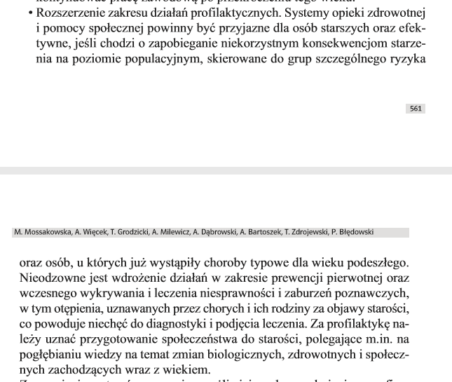

Profil potencjalnego seniora użytkownika. Seniorzy a ICT
Choć jak donoszą poniższe statystki, seniorzy są najmniej liczną grupą, jeśli chodzi o dostęp i korzystanie z Internetu istnieją dowody na skuteczność mobilnych projektów dedykowanych tej grupie. Wychodząc z takiego założenia należy tym bardziej dostosować działanie produktów dla tej grupy wiekowej, tak by była ona zachęcająca do przełamywania potencjalnych barier jakie mogą pojawiać się na linii senior-ICT.
„Osoby starsze nie muszą posiadać kompetencji w zakresie korzystania z technologii cyfrowych, aby móc z pozytywnym skutkiem używać oprogramowania do ćwiczenia zdolności poznawczych.”
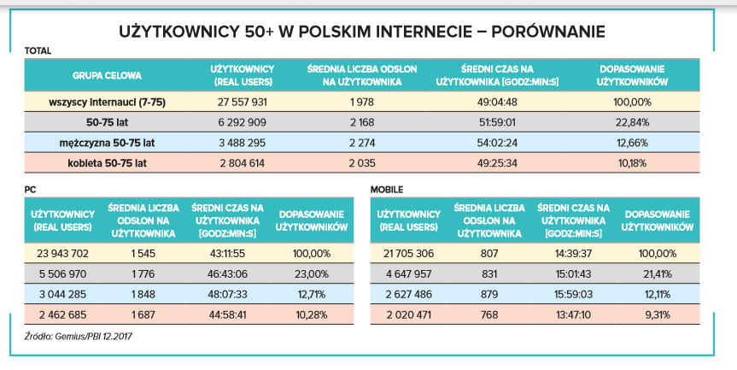
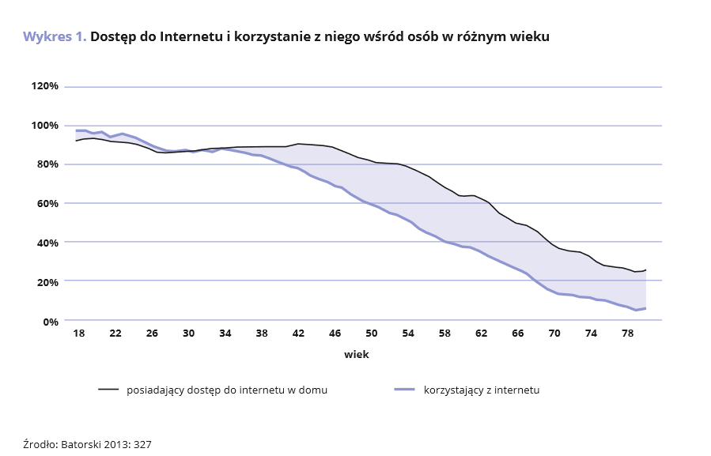

Dlaczego to tak ważne?

Czyli opis aplikacji VIPANDE w kontekście jej funkcji

Sytuacja zdrowotna osób żyjących w krajach rozwiniętych wydaje się być szczególnie alarmująca, zauważa się bowiem zwiększającą się liczbę osób cierpiących na choroby przewlekłe. Stan taki można przypisać z pewnością tendencji do starzenia się ludności i zwiększania w populacji odsetka osób w wieku senioralnym. Z drugiej zaś strony istotny jest fakt niesprzyjającego zdrowiu stylu życia, obfitującego w czynniki ryzyka, takie jak – brak aktywności fizycznej, korzystanie z używek (alkohol i tytoń), wysokie ciśnienie krwi i cholesterol, stres, depresja, nadwaga i otyłość. Istotnym czynnikiem jest więc edukacja w tym zakresie oraz narzędzia umożliwiające wspieranie zachowań prozdrowotnych.
Aplikacja Vipande ma na celu umożliwienie zbierania i analizowania informacji na temat stylu życia i objawów, tak by zwiększać świadomość o swoim obecnym stanie psycho-fizycznym. Mamy nadzieje, że działanie takie mogłoby stanowić czynnik prewencyjny w szybszym identyfikowaniu zmian chorobowych lub niepokojących z perspektywy pozytywnej definicji zdrowia, zakładającej nie tylko brak choroby, ale również szeroko pojęty dobrostan jednostki. W swoim założeniu aplikacja ma dodatkowo stanowić czynnik edukacyjny, zwiększający świadomość nie tylko obecnego stanu użytkownika, ale również informując go o możliwych zagrożeniach i działaniu profilaktycznym. W perspektywie przedstawianych badań wydaje się być to szczególnie istotnym czynnikiem.
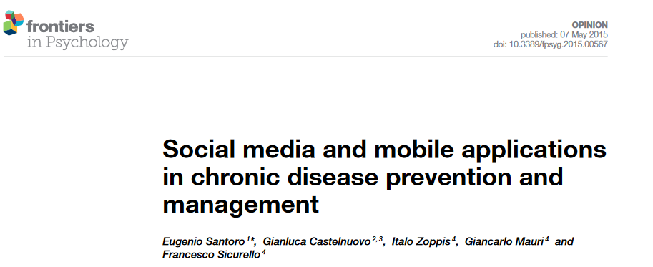
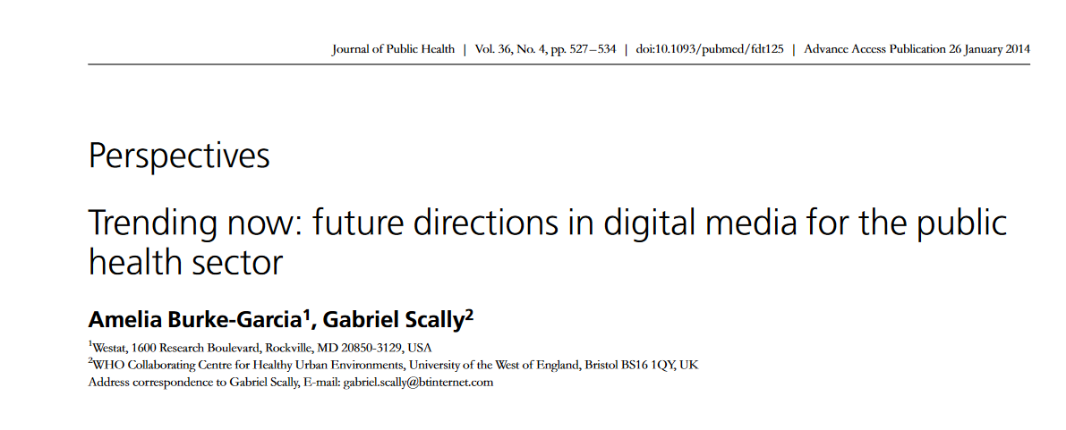
Autorzy powyższych artykułów powołując się na szereg badań zaznaczają, że powszechny dostęp do urządzeń mobilnych i Internetu zapewnili możliwość skutecznego korzystania z programów zapewniających spersonalizowane wsparcie w opiece zdrowotnej. Jak zauważają, szczególnie aplikacje medyczne, przynoszą dwa rodzaje korzyści – możliwość wcześniejszej wstępnej diagnozy, kierującej do wybranego specjalisty oraz miejsce do monitorowania wybranych informacji biomedycznych (ciśnienie, poziom glukozy, nasycenie tlenem itp.).
Istnieje szereg badań dotyczących skuteczności aplikacji przeznaczonych dla osób cierpiących na choroby o charakterze chronicznym:
Badania dowodzące skuteczności aplikacji kontrolującej poziom glukozy u osób chorych na cukrzyce typu I. Pacjenci zostali losowo przydzieleni do zwykłej opieki medycznej lub korzystania z aplikacji (Glucose Buddy) wzbogaconą o cotygodniową wiadomość tekstową od lekarza specjalisty. W prezentowanych wynikach można przeczytać:
“In adjunct with usual care, use of the Glucose Buddy application combined with weekly text-message feedback from a CDE led to a significant decrease in HbA1c in comparison to a control group receiving only usual care. While regression to the mean cannot be ruled out, these results suggest that the intervention was effective. Improvements in HbA1c of this magnitude in type 1 diabetes patients have been found previously in a mobile phone study but are rare.”
Poniżej przedstawiono grafikę aplikacji Glucose Buddy:
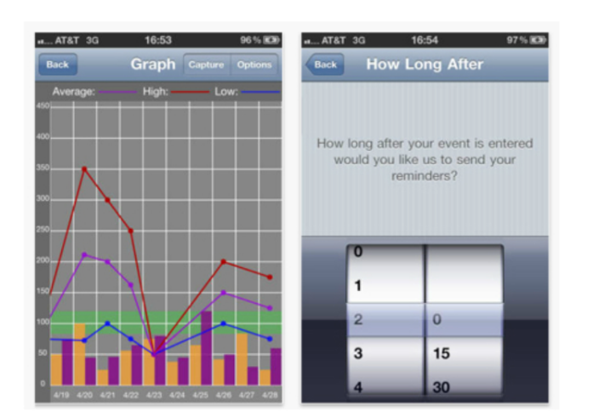
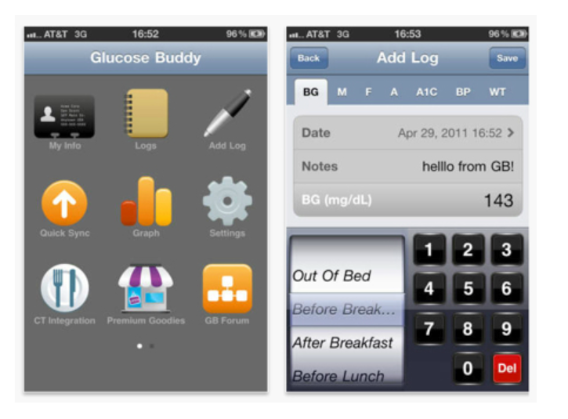
Kolejne badania dowodzą skuteczności interwencji medycznej wzbogaconej o wykorzystanie aplikacji medycznej dla pacjentów chorujących na schorzenia sercowo-naczyniowe. Pacjenci kontrolowali swoją dietę, palenie, aktywność fizyczną oraz zażywane leki. Dodatkowo zapewniana była im edukacja w zakresie wpływu tych czynników na postęp choroby, zadania do wykonania na każdy dzień i motywacja do dbania w swój styl życia.
“This study demonstrates feasibility of a digital health initiative in cardiac rehabilitation, not only reducing cardiovascular risk factors but also demonstrating drastic reductions in clinically important outcomes such as rehospitalizations and emergency department visits over and above usual cardiac rehabilitation. This work should be used as a guide for future digital/mobile health studies in secondary CVD risk and event reduction.”
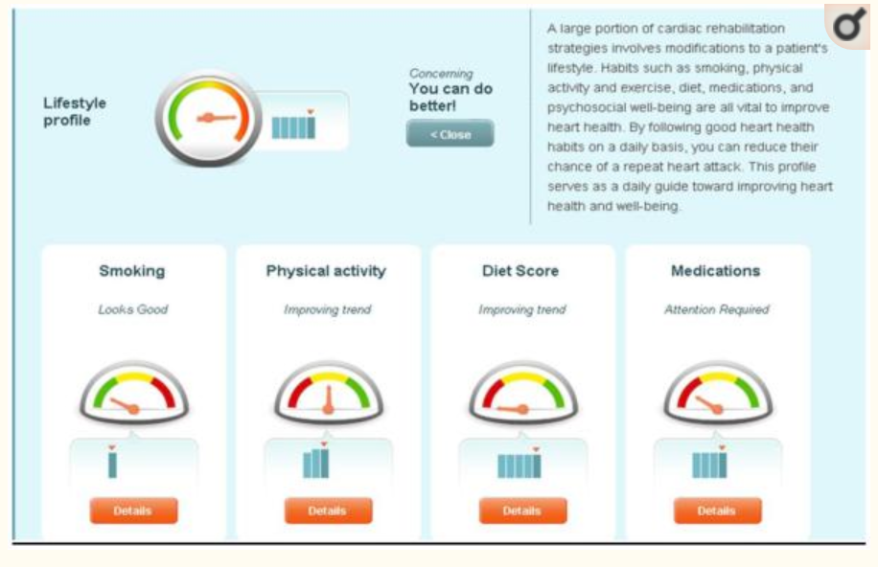
Kolejne publikacje naukowe wykazały skuteczności działania aplikacji „FitBack”.
Narzędzie miało na celu pomoc użytkownikom we wdrożeniu strategii do radzenia sobie i przeciwdziałania bólom w lędźwiowym odcinku kręgosłupa. W opisie działania aplikacji dowiadujemy się, że jest to narzędzie służące do prowadzenia dziennika bólu, umożliwiające wytworzenie raportu o dokonywanych postępach, dodatkowo wzbogacone o rekomendowane ćwiczenia i edukacyjne filmy video. Założenia ta sprawiają, że użytkownicy zauważają swoje własne schematy bólu i możliwe sposoby ich rozwiązania.

„ FitBack program showed greater improvement compared to the control group in every comparison of the critical physical, behavioral, and worksite outcome measures at 4-month follow-up. In addition, users of the FitBack program performed better than the alternative care group on current back pain, behavioral, and worksite outcomes at 4-month follow-up. For example, subjects in the control group were 1.7 times more likely to report current back pain than subjects in the FitBack group; subjects in the alternative care group were 1.6 times more likely to report current back pain at 4-month follow-up. Further, the users of the FitBack program showed greater improvement compared to both the control and alternative care groups at 4-month follow-up on patient activation, constructs of the Theory of Planned Behavior, and attitudes toward pain.”
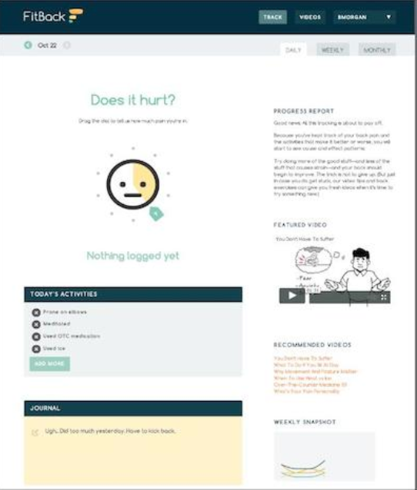

Dotychczasowe strategie projektowe

i opis zrealizowanych działań

Szacuje się, że na rynku znajduje się obecnie ok.10 000 aplikacji powiązanych ze wsparciem opieki medycznej. Aplikacje można podzielić na kilka kategorii w zależności od oferowanych funkcji:
- Aplikacje monitorujące wybrane aspekty fizjologiczne – cieśnienie krwi, tętno, poziom cholesterolu, wagę, temperaturę (Stress Check Pro, HeartWise Blood Pressure Tracker, Cardiio, Bloodnote, DAPT, Anticoag Evaluator, LDL-C Manager, Diabetes M:)
- Aplikacja stanowiące kalendarz objawów, pomiarów danego aspektu zdrowotnego dla ssepecyficznej grupy użytkowników np. kobiety w ciąży, cukrzycy, osoby z depresją (Health raport API, P&M Pregnancy Passport/UW Baby, Nałogometr)
- Aplikacje stanowiące bazy leków, umożliwiające obliczenie dawki danej substancji, przypominanie o zażyciu (Pillboxie, Walgreens, Epocrates Essentials)
- Aplikacje wyszukujące wizytę lekarską ze względu na lokalizację lub termin (Doctor On Demand, Aetna Mobile)

Bloodnote i Cardiio
Aplikacja stanowiąca kalendarzyk mierzenia ciśnienia tętniczego. Zbieranie danych w telefonie pozwala na łatwą dostępność do historii swoich wyników. Dzięki temu służyć może to ogólnej samoświadomości pacjenta o swoim stanie zdrowia, ale również ułatwia mu przekazanie takich skompilowanych informacji bliskim lub lekarzowi. Aplikacja doceniania w rankingach za prostotę i intuicyjność interfejsu.
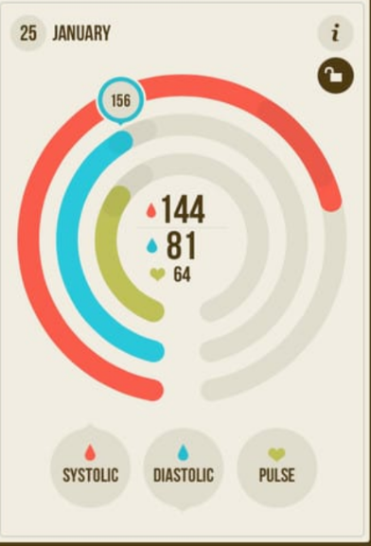
Podobną aplikacją jest „Cardio – heart rate monitor”. Służy do pomiaru rytmu serca w charakteryzując się innowacyjnym sposobem zbierania danych - informacje pobierane są za pomocą kamery w smartfonie sprawdzającej ilość światła na twarzy lub palcach użytkownika – rytm pracy serca wpływa na znajdującą się w tych obszarach ilość tlenu, która wpływa na zabarwienie skóry.
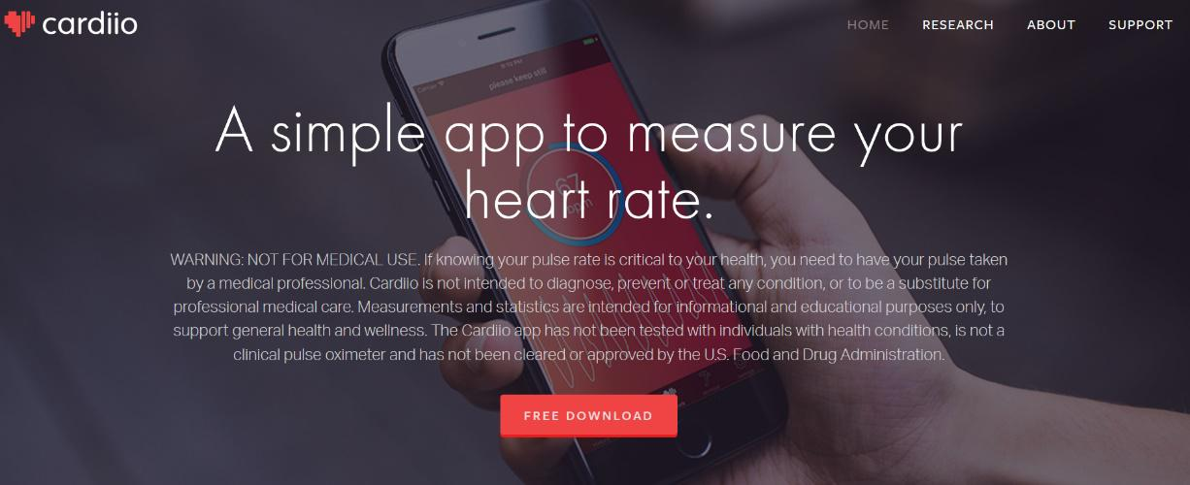

WEBMD
Użytkownik ma możliwość przedstawienia informacji na temat swojego stanu zdrowia określając ból na mapce ciała, a następnie odpowiadając na obszerną listę pytań uszczegóławiająca jego obecny stan zdrowia. Ostatecznie aplikacja po zebraniu danych pokazuje, jakie jest prawdopodobieństwo możliwych chorób dla danych objawów. Dodatkowo pacjent zostaje zapoznany z listą wskazań i przeciwskazań przy danym schorzeniu. Ponadto aplikacja sugeruje jakie pytania pacjent może zadać lekarzowi, aby uszczegółowić diagnozę.
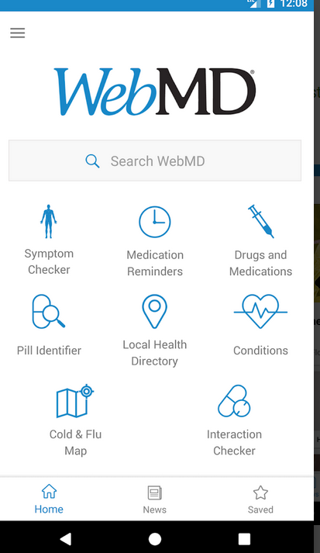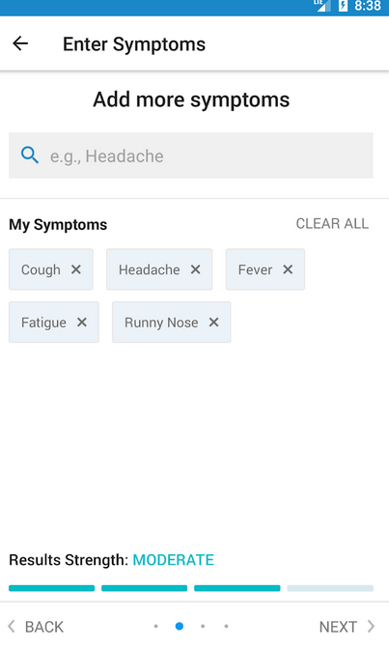

Badania focusowe
Celem opracowania aplikacji IT dedykowanej osobom starszym, zdefiniowano oczekiwania i ograniczenia użytkowników docelowych metodą badań fokusowych (grupa docelowa osób wyrażających opinię: 10 osób, wiek: średnia 70,9 lata, przedział: 63-81 lat, płeć: 80% kobiet, 20% mężczyzn).
Badanie zaprojektowano jako procedurę 2-etapową:
- indywidualne wypełnienie Ankiety Badania Opinii,
- dyskusję dotyczącą problematyki aplikacji komputerowych oraz aplikacji IT zaprojektowanych do użytkowania na telefonie komórkowym, skierowanych specyficznie do grupy osób w wieku podeszłym.

Spotkanie rozpoczęto od krótkiego wprowadzenia i wyjaśnienia tematyki Ankiety Badania Opinii oraz późniejszej dyskusji, wyjaśnienie przeprowadzone zostało przez dr n. med. Karolinę Piotrowicz. Przed rozpoczęciem Ankiety wszyscy uczestnicy przeczytali dokument „Formularza świadomej zgody na udział w badaniu”, w którym poinformowani zostali o tym, że badanie prowadzone będzie w sposób całkowicie anonimowy, ankieta zawierać będzie wyłącznie dane takie jak płeć, wiek oraz indywidualne preferencje dotyczące stosowania nowoczesnych technologii wśród osób starszych, a zgromadzone dane dostępne będą do wglądu wyłącznie dla Regionalnego Ośrodka Polityki Społecznej w Krakowie (ROPS). Wszyscy uczestnicy wyrazili zgodę na piśmie na udział w badaniu.
W realizacji części ankietowej lub dyskusji uczestniczyli dr n. med. Karolina Piotrowicz i Łukasz Malicki, inicjatorzy projektu.

Jedną z części prowadzonego badania focusowego było postawienie hipotez roboczych:

Hipotezy
- Osoby po 60 rż mieszkające samodzielnie we własnych gospodarstwach domowych nie korzystały nigdy z informacji dotyczących zdrowia i zdrowego stylu życia dostępnych w Internecie.
- Osoby po 60 rż mieszkające samodzielnie we własnych gospodarstwach domowych nie korzystały nigdy z aplikacji komputerowych lub aplikacji IT zaprojektowanych do używania na telefonie typu smartphone, pomagających zdobywać informacje dotyczące zdrowia i zdrowego stylu życia.
- Osoby po 60 rż mieszkające samodzielnie we własnych gospodarstwach domowych są zdania, że korzystanie z aplikacji komputerowych lub aplikacji IT zaprojektowanych do używania na telefonie typu smartphone, pomagających zdobywać informacje dotyczące zdrowia i zdrowego stylu życia nie mogłoby przyczynić się do poprawy świadomości dotyczącej zdrowego stylu życia i prawidłowych nawyków zdrowotnych.
- Osoby po 60 rż mieszkające samodzielnie we własnych gospodarstwach domowych są zdania, że korzystanie z aplikacji komputerowych lub aplikacji IT zaprojektowanych do używania na telefonie typu smartphone, pomagających zdobywać informacje dotyczące zdrowia i zdrowego stylu życia nie mogłoby przyczynić się do poprawy stanu zdrowia.
- Osoby po 60 rż mieszkające samodzielnie we własnych gospodarstwach domowych są zdania, że korzystanie z aplikacji komputerowych lub aplikacji IT zaprojektowanych do używania na telefonie typu smartphone, pomagających zdobywać informacje dotyczące zdrowia i zdrowego stylu życia nie mogłoby ograniczyć konieczność korzystania z wizyt i porad lekarskich.

Pytania badawcze
postawione w trakcie opracowywania Ankiety Badania Opinii
- Jakie informacje zdrowotne, dostępne w aplikacji komputerowej lub aplikacji IT zaprojektowanych do używania na telefonie typu smartphone, byłyby interesujące dla osób po 60 rż mieszkających samodzielnie we własnych gospodarstwach domowych?
- Czy osoby po 60 rż mieszkające samodzielnie we własnych gospodarstwach domowych, jeśli otrzymałyby aplikację komputerową lub aplikację IT zaprojektowane do używania na telefonie typu smartphone, używałyby jej?
- Co skłoniłoby osoby po 60 rż mieszkające samodzielnie we własnych gospodarstwach domowych do korzystania z aplikacji prozdrowotnych, dostępnych w aplikacji komputerowej lub aplikacji IT zaprojektowanych do używania na telefonie typu smartphone, ale wymagających podawania danych o swoim zdrowiu?

Podczas badania zadawano pytania uzupełniające, których celem było zrozumienie powodów korzystania lub nie korzystania z aplikacji zdrowotnych.

Informacją, która pozytywnie nastawiła całą grupę do dyskusji okazał się fakt, że na pytanie:
“Czy kiedykolwiek korzystał/a Pan/Pani z informacji dotyczących zdrowia i zdrowego stylu życia dostępnych w Internecie?” 10 badanych odpowiedziało twierdząco. Wskazano również, że wiele osób sprawdza informacje, które są im potrzebne w danym momencie, w danej chwili - także na smartphonie - co niekiedy usypia krytyczną weryfikację prawdziwości treści.

Kolejnym pytaniem wywołującym dyskusję było pytanie: “Czy uważa Pan/i, że korzystanie z aplikacji komputerowych lub aplikacji IT zaprojektowanych do używania na telefonie typu smartphone, pomagających zdobywać informacje dotyczące zdrowia i zdrowego stylu życia mogłoby przyczynić się do poprawy świadomości dotyczącej zdrowego stylu życia i prawidłowych nawyków zdrowotnych?”, w tym przypadku również wszystkie osoby zgodziły się z powyższym twierdzeniem, co pozwoliło zachęcić je do dalszej dyskusji.

Analiza pytania, która z kolei wywołuje pewne zaniepokojenie jest znów 100% zgoda na pytanie:
“Czy uważa Pan/i, że korzystanie z aplikacji komputerowych lub aplikacji IT zaprojektowanych do używania na telefonie typu smartphone, pomagających zdobywać informacje dotyczące zdrowia i zdrowego stylu życia mogłoby ograniczyć konieczność korzystania z wizyt i porad lekarskich?”.
Z jednej strony można mówić o dużej świadomości technologicznej seniorów, ich chęci do korzystania z nowych technologii, gotowości do używania aplikacji i rozwiązań paramedycznych czy wspierających, z drugiej jednak strony obawy wywołuje chęć dążenia do stawiania sobie samemu diagnozy bez konsultacji z lekarzem. Szczególnie mężczyźni zwrócili uwagę, że męska część społeczeństwa może chcieć znacząco wyeliminować konieczność chodzenia do lekarza zastępując prawdziwą wizytę wirtualną.

Ponadto celem spotkania było także zweryfikowanie sytuacji zdrowotnej uczestników i zebranie informacji, jakiego typu danych wyszukują w Internecie.

Rekomendacje i zalecenia dla użytkujących osób zależnych oraz ich opiekunów

- Osoby po 60 rż mieszkające samodzielnie we własnych gospodarstwach domowych nie deklarują obawy przed nowoczesnymi technologiami jako przyczyny nie używania telefonów komórkowych typu smartphone lub komputerów.

- Wszyscy ankietowani, którzy wskazali, iż nie używają obecnie telefonów komórkowych typu smartphone, jako przyczynę podali: „Nie mam potrzeby zmiany używanego obecnie telefonu komórkowego”. Nikt z ankietowanych nie wskazał, że uważa, że taki telefon jest zbyt trudny w obsłudze, zbyt kosztowny lub boi się nowości. Można wnioskować, że w przypadku zamiany telefonu komórkowego (z innych przyczyn), istnieje szansa na zakup przez nich telefonu typu smartphone, a przez to na dołączenie do grona potencjalnych użytkowników aplikacji.

- Znaczna część ankietowanych osób po 60 rż mieszkających samodzielnie we własnych gospodarstwach domowych korzystała z informacji zdrowotnych umieszczonych w Internecie, a osoby, które nie korzystały z takiej informacji czyniły tak dlatego, że otrzymują komplet informacji od swojego lekarza prowadzącego. Brak zaufania do takich informacji nie został wskazany przez badanych.

- Część badanych korzystała wcześniej z aplikacji komputerowych lub aplikacji IT zaprojektowanych do używania na telefonie typu smartphone, pomagających zdobywać informacje dotyczące zdrowia i zdrowego stylu życia.

- Badani, którzy nie korzystali z proponowanych aplikacji, jako główną przyczynę podali brak zainteresowania.

- Większość badanych, uważa, że korzystanie z aplikacji komputerowych lub aplikacji IT zaprojektowanych do używania na telefonie typu smartphone, pomagających zdobywać informacje dotyczące zdrowia i zdrowego stylu życia mogłoby przyczynić się do poprawy świadomości dotyczącej zdrowego stylu życia i prawidłowych nawyków zdrowotnych, poprawy stanu zdrowia oraz ograniczyć konieczność korzystania z wizyt i porad lekarskich.

- Większość badanych leczy się przewlekle na liczne schorzenia somatyczne. Na pytanie o ilość chorób przewlekłych średnio wskazano:5, min:1, max: 8

- Większość badanych zażywa liczne leki. Średnio: 6,1, min:1, max:10

- Większość badanych, jeśli otrzymałyby aplikację komputerową lub aplikację IT zaprojektowane do używania na telefonie typu smartphone, używałyby jej.

- Badani (osoby 60+) wskazali jakie informacje zdrowotne, dostępne w aplikacji komputerowej lub aplikacji IT zaprojektowane do używania na telefonie typu smartphone, byłyby dla nich intersujące interesujące. W kolejności największego zainteresowania są to tematy zdrowotne:
- nadciśnienie tętnicze,
- cukrzyca,
- wysoki poziom cholesterolu,
- edukacja na temat nikotynizmu i zagrożeń,
- zaburzenia snu,
- zaburzenia pamięci,
- zaburzenia nastroju i depresja,
- edukacja na temat niefarmakologicznego leczenia bólu

Zakres rekomendowanych zmian i modyfikacji wynikających z przeprowadzonego testu – podsumowanie testowania, wskazania dla instytucji, lekarzy, opiekunów formalnych i nieformalnych

- Osoby po 60 rż mieszkające samodzielnie we własnych gospodarstwach domowych mogą wymagać pomocy i wskazówek podczas wdrażania się w stosowanie nowych dla nich technologii IT oraz adaptacji urządzeń do ich indywidualnych potrzeb dlatego aplikacja powinna być łatwa w użytkowaniu.

- Uczestnicy badania wskazali, iż nadmierna ilość informacji spowoduje, że aplikacja będzie nieczytelna i będzie trudna do nawigowania.

- Badane osoby rekomendowały, ażeby aplikacja dotyczyła bardziej aspektów podstawowych aniżeli silnie szczegółowych lub zaawansowanych. Tłumaczyli to faktem, iż głównie szukają informacji na temat jakiejś choroby, gdy jej nie znają. Szczegółowe informacje przekazuje im już lekarz specjalista w trakcie trwania leczenia.

- Pojawiło się zalecenie o możliwym wyeliminowaniu zagnieżdżonego menu.

- Zaprojektowana aplikacja musi posiadać indywidualny design, dopasowany do potrzeb osób w podeszłym wieku (w tym: realistyczne obrazy, wyraźne rysunki, wysoki kontrast obrazu, duże przyciski).

- Wskazano, że aplikacje takie jak Viapnde mogą stać się akceptowalną metodą pozyskiwania nowych informacji zdrowotnych.

- Uczestnicy rekomendowali, ażeby pozwolić im decydować o tym na jakie pytania i kiedy chcą odpowiadać. Uważają, że pojawiające się notyfikacje o losowych lub stałych porach dnia mogą być irytujące, ponieważ korzystają z telefonów komórkowych zwykle w jakimś celu (wysłanie sms, wykonanie połączenia) a aplikacja Vipande ma być pomocnym udogodnieniem a nie “dodatkowym obowiązkiem”.

- Uczestnicy wskazali, że wartościowym featurem byłoby stworzenie serii dzienniczków, które dzięki Vipande trzymaliby wtedy w jednym miejscu.

- Duża część badanych chce, aby zamiast encyklopedycznego charakteru aplikacja posiadała bazę pytań i odpowiedzi.

- Cześć badanych “zażyczyła sobie” BMI konwerter

- Wśród uczestników badania istnieje obawa przed podawaniem wrażliwych danych do aplikacji nieznanego pochodzenia. Na pytania “dlaczego? / co to dla nich zmienia?/ dlaczego nie chcieliby udostępnić danych dla dobra społeczeństwa? / dlaczego zatem bezrefleksyjnie przekazują dane Google? ” nie do końca są w stanie odpowiedzieć.

KOŃCOWA WERSJA APLIKACJI VIPANDE WRAZ Z INSTRUKCJĄ OBSŁUGI I UŻYTKOWANIA

Funkcjonalność diagnostyczna VIPANDE

Zbieranie danych i wizualizacja
Aplikacja zapisuje lokalnie wszystkie dane. Dane, zgodnie z sugestiami nie są nigdzie eksportowane, a tym bardziej na zewnętrzne serwery, czy chmurę. Zbierane dane obejmują wszystkie moduły zarówno wyniki testów, jak i informacje z dzienniczków. Tzn.: w przypadku „snu” zapisywane są dane dot. daty, godziny pójścia spać, czasu trwania snu, czasu zaśnięcia, ocena jakości snu i notatek a w przypadku np. jakości życia jedynie dnia, miejsca, sytuacji. Każdy moduł posiada identyczny sposób wyświetlania danych w celu braku konieczności przystosowywania się użytkownika do różnych sposobów wizualizacji.
Dane prezentowane są modułowo i umożliwiają wgląd do nich z poziomu modułu chorobowego w aplikacji Vipande. Dane mogą być przeglądane dobowo, aplikacja posiada opcję przeglądania wszystkich dni od początku używania aplikacja. Wyniki prezentowane są w tabeli jako najczytelniejsza forma wyświetlania tak zróżnicowanych wartości.

Instrukcja użytkowania aplikacji

dokumentacja techniczna umożliwiająca uruchomienie
Na podstawie wywiadów z potencjalnymi użytkownikami stworzono listę problemów zdrowotnych najbardziej potrzebnych do przeanalizowania, jak i dokształcenia według seniorów. Wśród nich znajdują się:
· nadciśnienie tętnicze
· hipercholesterolemia
· cukrzyca
· zaburzenia nastroju
· jakość życia
· pamięć
· kontrola bólu
· sen
· nikotynizm

Plan realizacji tworzenia aplikacji wyglądał następująco:
· stworzenie user-stories i json
· stworzenie wireframe aplikacji
· stworzenie mock-upów aplikacji
· zaprojektowanie aplikacji
· stworzenie know-how oraz treści
· stworzenie dzienniczków oraz sposobów przechowywania danych
· stworzenie modułu wizualizacji danych
· przetestowanie

Początkowo stworzono ogólną wersję user-storiesów umożliwiających pracę nad interfejsem aplikacji, a następnie zgodnie z metodyką scrum pracowano nad modyfikowaniem poszczególnych części aplikacji Vipande. W związku z dynamiczną pracą, po opracowaniu mock-upów nie tworzono pełnej dokumentacji US, a zastąpiono je pełnym plikiem json’owym umożliwiającym developerom zrozumienie wymagań oraz implementację rozwiązań.
Przykład zapisu json wygląda następująco:

Pytanie powitalne
{
"id" : "pytania",
"title" : "pytania powitalne",
"questions" : [
{
"title" : "Pytania powitalne",
"Q&A" : [
{
"pytanie": "Czy miałeś kiedyś podwyższony cukier?",
"odpowiedz": [
{
"answer": "TAK",
"move": "cukrzyca"
},

Teoria

{
"title" : "Badanie poziomu cholesterolu (lipidogram)",
"description" : "Badanie poziomu lipidów jest wykonywane z krwi żylnej. \n\nPobranie krwi wykonuje się najczęściej z żyły łokciowej (znajdującej się w dole łokciowym). \nBadanie prawidłowo powinno być przeprowadzone na czczo (tj. po upływie 9–12 godzin od poprzedniego posiłku), przed badaniem można pic czystą wodę. \n\nW trosce o wiarygodny wynik pomiaru, nie należy spożywać alkoholu w okresie co najmniej 1doby przed badaniem. \n"
},

Test

{
"pytanie": "Proszę ocenić obecne nasilenie (np. w ciągu ostatnich dwóch tygodni) problemów ze snem w kontekście **problemów z powodu budzenia się zbyt wcześnie**.",
"odpowiedz": [
{
"answer": "Brak",
"points": 0
},
{
"answer": "Łagodne",
"points": 1
},
{
"answer": "Umiarkowane",
"points": 2
},
{
"answer": "Ciężkie",
"points": 3
},
{
"answer": "Bardzo ciężkie",
"points": 4
}

Test

{
"pytanie": " Ile papierosów wypalasz dziennie?",
"odpowiedz": [
{
"answer": "mniej niż 10",
"points": 0
},
{
"answer": "11-20",
"points": 1
},
{
"answer": "21-30",
"points": 2
},
{
"answer": "więcej niż 30",
"points": 0
}
]
},

Całość pliku json zawierała finalnie ponad 1800 linii i zawierała w sobie opis całej struktury aplikacji w postaci drzewa, materiały teoretyczne, materiały do testów, opisy dzienniczków i inne.

USER STORIES
Poniżej zamieszczona jest ogólna wersja US, na bazie której rozpoczęto prace programistyczne nad Vipande
1. Jako użytkownik po uruchomieniu aplikacji pierwszy raz chcę zobaczyć nazwę i logo aplikacji, by mieć pewność, że uruchomiłem właściwy program.
2. Jako użytkownik chcę, ażeby aplikacja przypomniała mi, że nie jest to aplikacja, która zastąpi lekarza
3. Jako użytkownik chcę odpowiedzieć na pytanie powitalne i w zależności od odpowiedzi zostać przekierowanym do odpowiedniego modułu
4. Jako użytkownik chcę móc zbierać i archiwizować informacje na temat swojego zdrowia
5. Jako użytkownik chcę mieć dostęp do testów sprawdzających mój stan zdrowia
6. Jako użytkownik chcę mieć dostęp do bazy wiedzy
7. Jako użytkownik chcę mieć dostęp do statystyk każdej choroby osobno
8. Jako użytkownik chcę móc zawsze wrócić do menu
9. Jako użytkownik chcę móc spersonalizować swój profil w postaci podania: imienia, wieku, wagi, wzrostu
10. Jako użytkownik chcę aby aplikacja automatycznie policzyła BMI
11. Jako użytkownik chcę, aby testy dawały natychmiastową odpowiedź, jeśli to możliwe
12. Jako użytkownik chcę, aby baza wiedzy została przygotowana w formie pytań i odpowiedzi
13. Jako użytkownik chcę mieć wyszukiwarkę wyszukującą ważne dla mnie zagadnienie
14. Jako użytkownik chcę, aby aplikacja zawierała duże kolorowe przyciski
15. Jako użytkownik chcę, aby wyniki były prezentowane spójnie
16. Jako użytkownik chcę, aby informacje zawarte nie były za długie, a w razie potrzeby rozdzielone na kilka „pytań”
17. Jako użytkownik nie chcę być zmuszany do ciągłego testowania
18. Jako użytkownik nie chcę, by dane były gdziekolwiek wysyłane

Instalacja – Instrukcja obsługi – uruchamiania i użytkowania produktu Vipande

Instrukcja obsługi i użytkowania
Aplikacja do ściągnięcia dla telefonów z systemem Android dostępna jest pod linkiem:
exp-shell-app-assets.s3.us-west-1.amazonaws.com/android/@randomforest/vipande-9e9f46a1cdc547b79082788484931bef-signed.apk

W przypadku chęci zainstalowania aplikacji na systemie iOS wymagane jest posiadanie aplikacji EXPO Client. Uwaga! Aplikacja na system iOS nie została w pełni przetestowana, jako że jej stworzenie na iOS było inicjatywą developerów wykraczającą poza ich wymagany obszar prac.

ANDROID
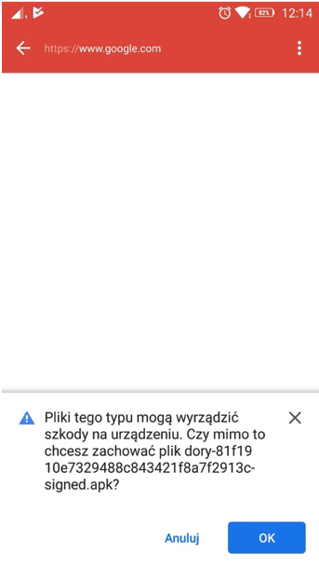 | Wejść w link:  exp-shell-app-assets.s3.us-west-1.amazonaws.com/android/@randomforest/vipande-9e9f46a1cdc547b79082788484931bef-signed.apk  Po ściągnięciu (automatycznie) kliknąć w pojawiający się się napis:  „pobieranie ukończono”
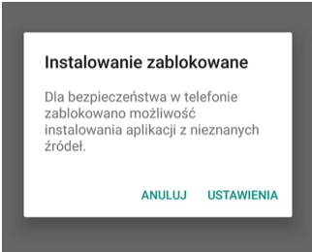 | W ustawieniach wyrazić zgodę na instalację
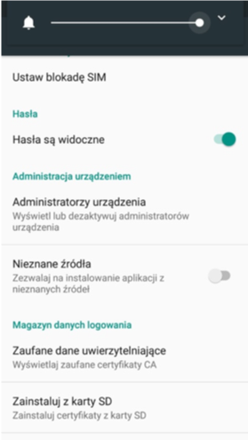 | Prawdopodobnie nie będzie możliwości instalowania aplikacji z nieznanego źródła. Trzeba na to pozwolić.
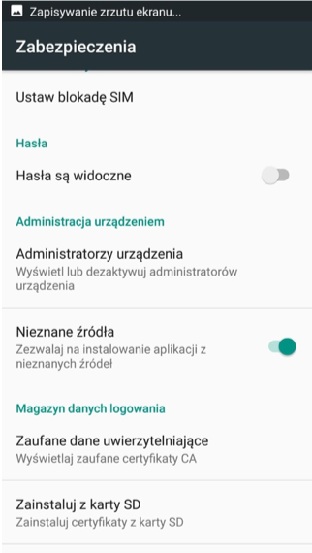 | Należy aktywować „nieznane źródła”
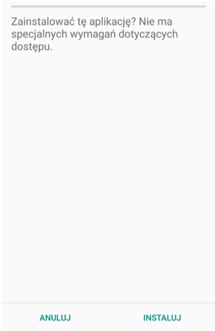 | Kliknąć instaluj
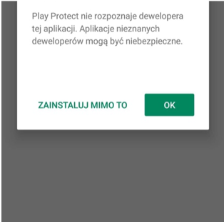 | W razie potrzeby kliknąć:  Zainstaluj mimo to
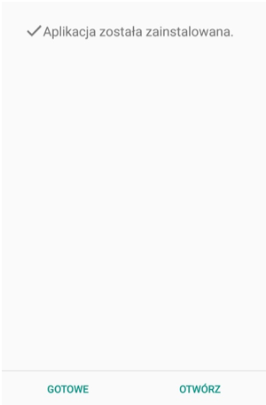 | Gotowe. Na pulpicie pojawi się zielona ikonka Vipande. Należy ją kliknąć Gotowe

EXPO
Expo instaluje się poprzez odnalezienie aplikacji EXPO client w App Store lub wykorzystując link: https://itunes.apple.com/pl/app/expo-client/id982107779?l=pl&mt=8
Aplikacja instaluje się sama po pobraniu. Start aplikacji EXPO następuje po jej kliknięciu.
Ekran startowy wymagać będzie podania loginu i hasła
login: randomforest
Hasło: %^!9gx#*2#QSSuAA
W razie nie działania danych do logowania należy skontaktować się z Łukaszem Malickim, tel: 600611200. Hasła raz na jakiś czas są zmieniane zgodnie z polityką bezpieczeństwa.

KODY ŹRÓDŁOWE
Kody źródłowe do aplikacji vipande znajdują się również pod linkiem:
https://drive.google.com/open?id=13tJR2Y0ta1kDUAzFdnLQ9FwzzRLTaFuX

Finalna wersja aplikacji
Poniżej prezentowane są najciekawsze obrazy z Vipande przed testami:

 | Ekran początkowy vipande, podczas którego ładowana jest aplikacja i wszystkie jej komponenty i funkcjonalności
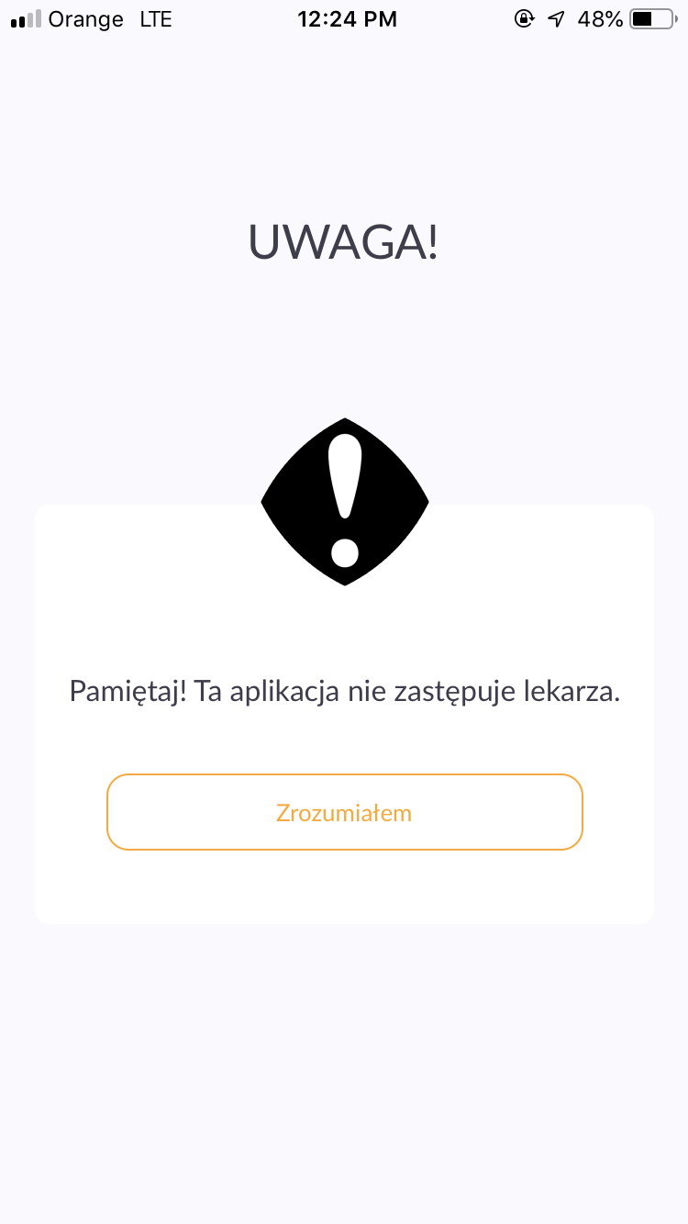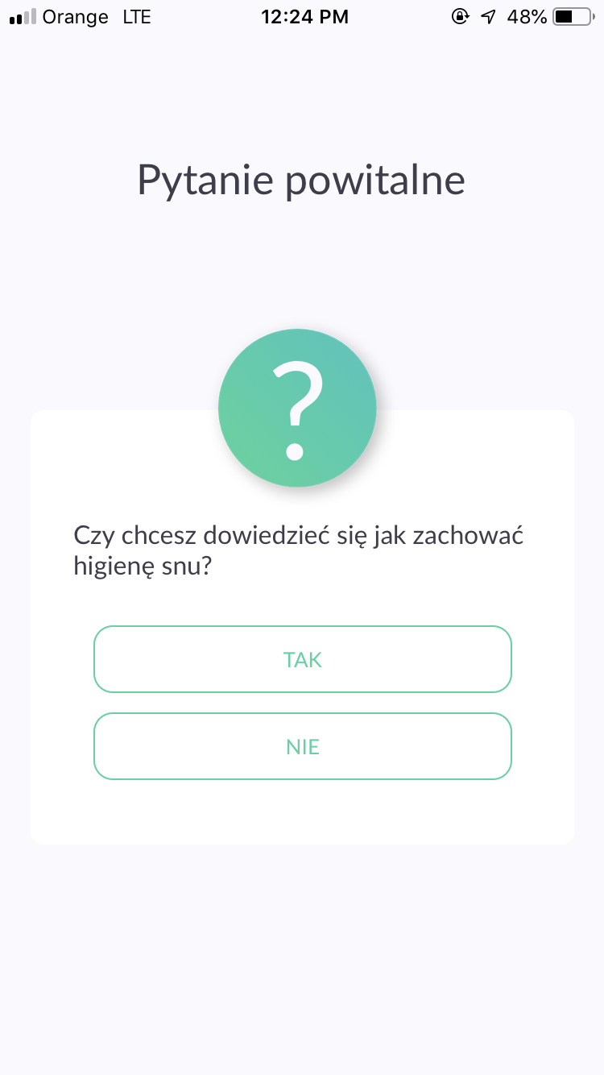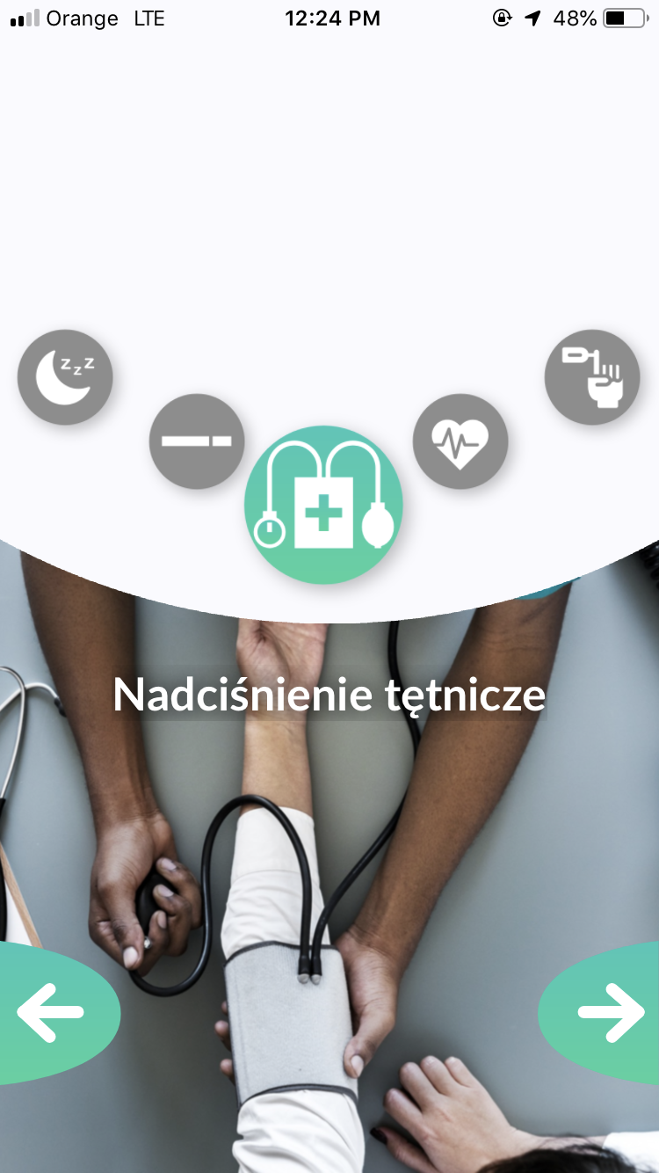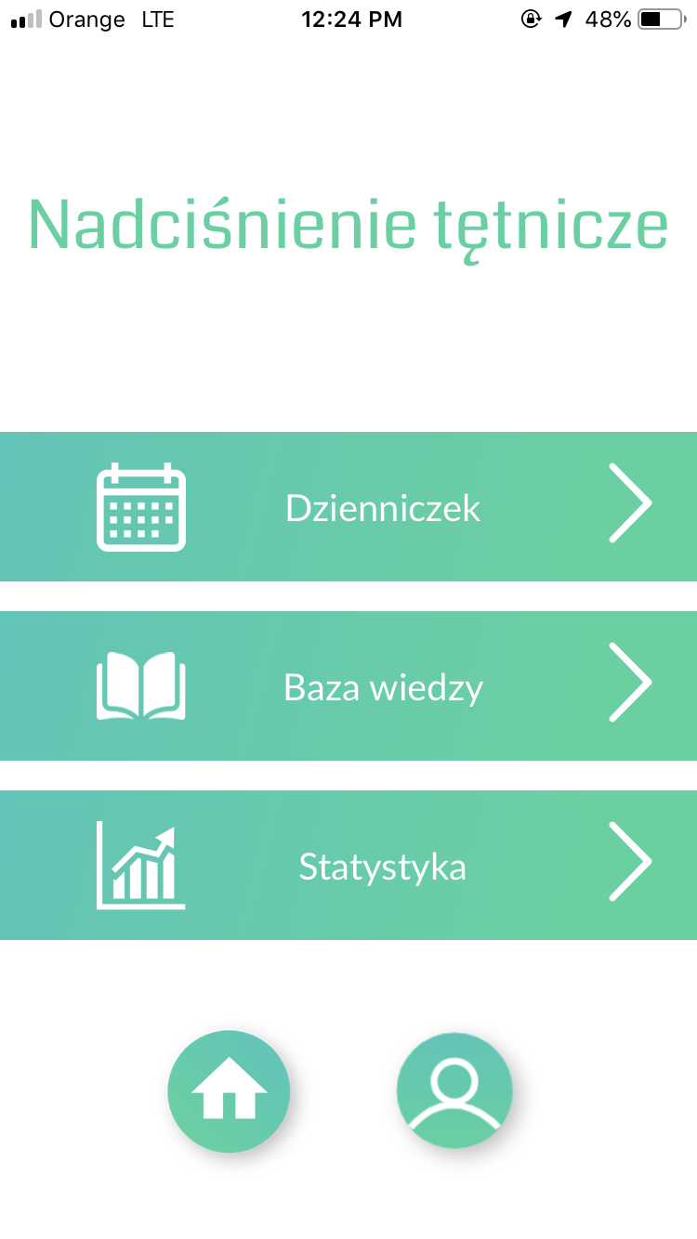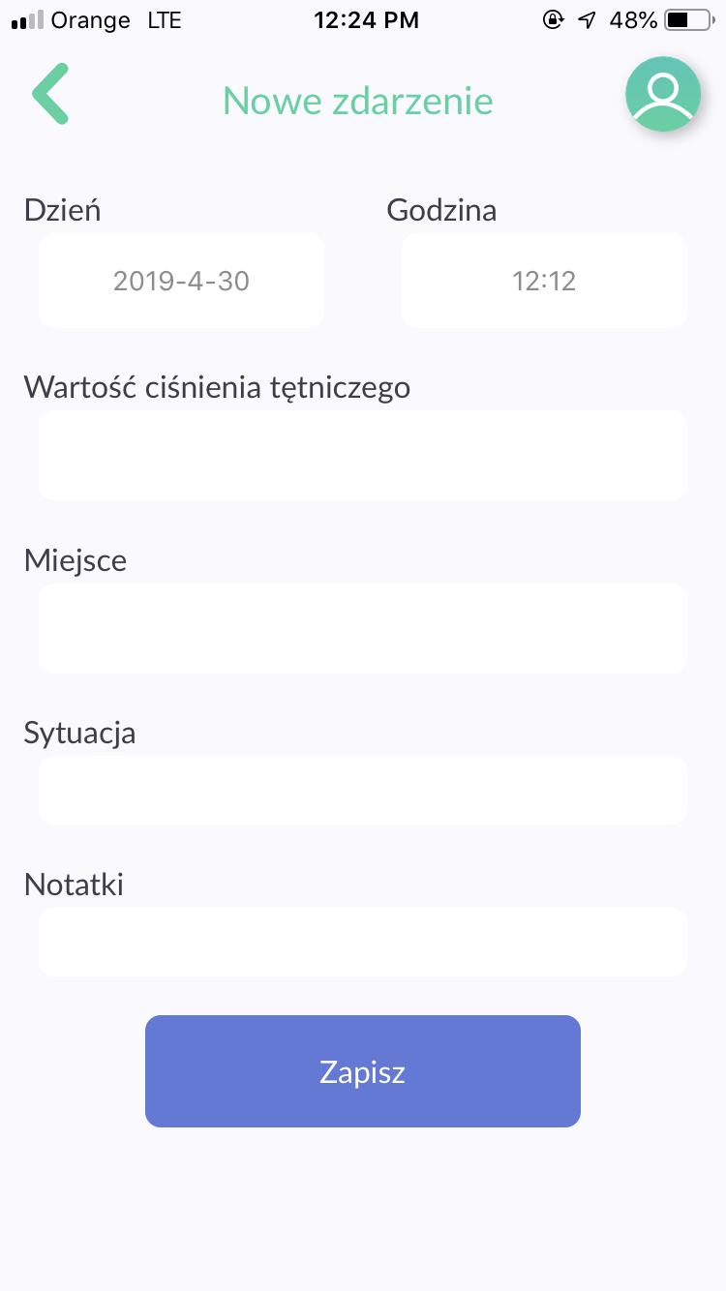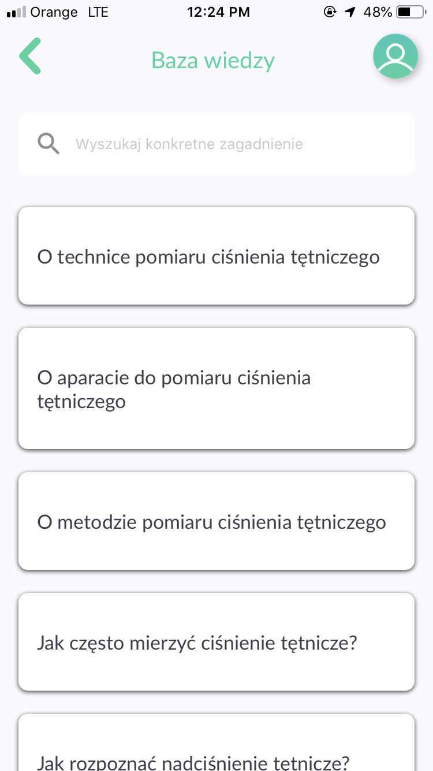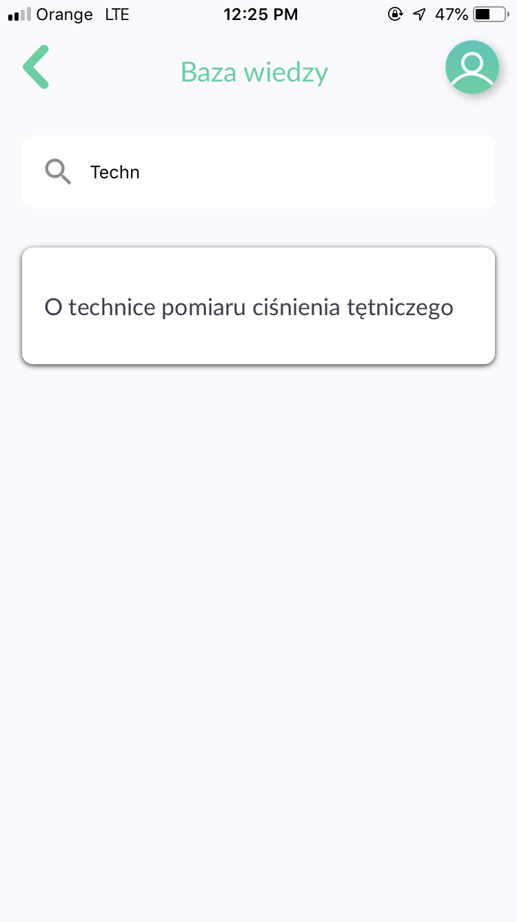 | Zgodnie z naszymi przewidywaniami, co potwierdzono podczas testów, aplikacja musi każdorazowo informować o fakcie, że korzystanie z niej nie zastąpi wizyty u lekarza i nie zastąpi pełnej diagnostyki.  Pytania powitalne pozwalają bezpośrednio przekierować użytkownika do odpowiedniego modułu  Przykład menu i możliwości wyboru schorzenia  Podmenu dla danego schorzenia. W zależności od modułu dostępne są dzienniczki, baza wiedzy, statystyka i testy.  Przykład dzienniczka do uzupełnienia wartości w module nadciśnienie tętnicze umożliwiającego wpisanie wartości ciśnienia, ale również miejsca, czy sytuacji, w której nastąpiło badanie lub nagła zmiana ciśnienia.  Baza wiedzy opracowana przez medyków przedstawiona jest w czytelny i jasny sposób. Zawiera zarówno informacje o techniczne wspomagające prowadzenie pomiarów, jak również odpowiada na najczęstsze pytania, które zadają pacjenci.  Wyszukiwarka umożliwia znajdowanie interesujących treści bez konieczności przeglądania całego menu.
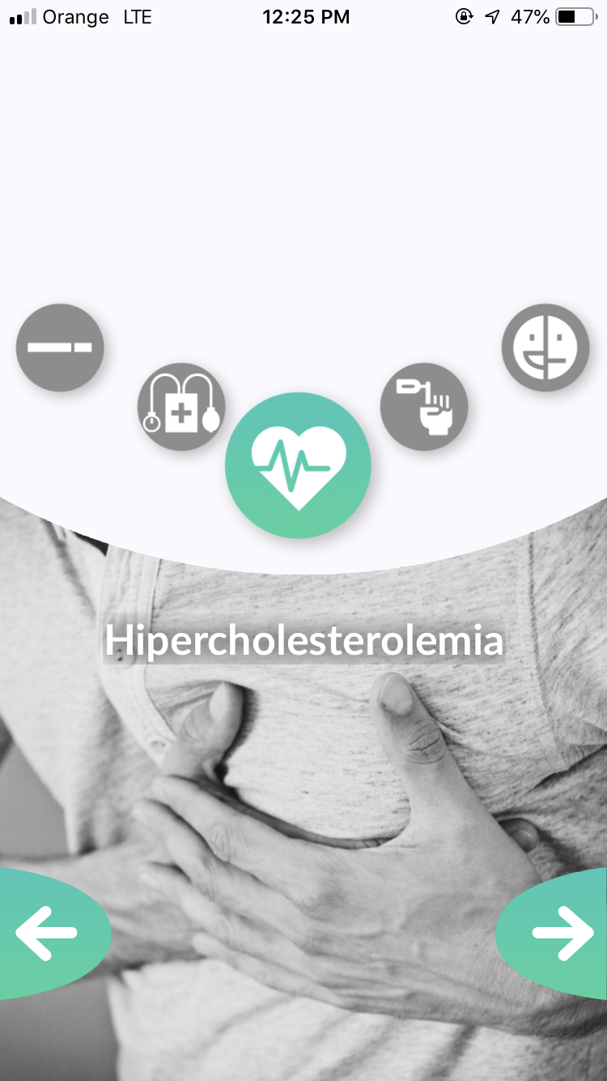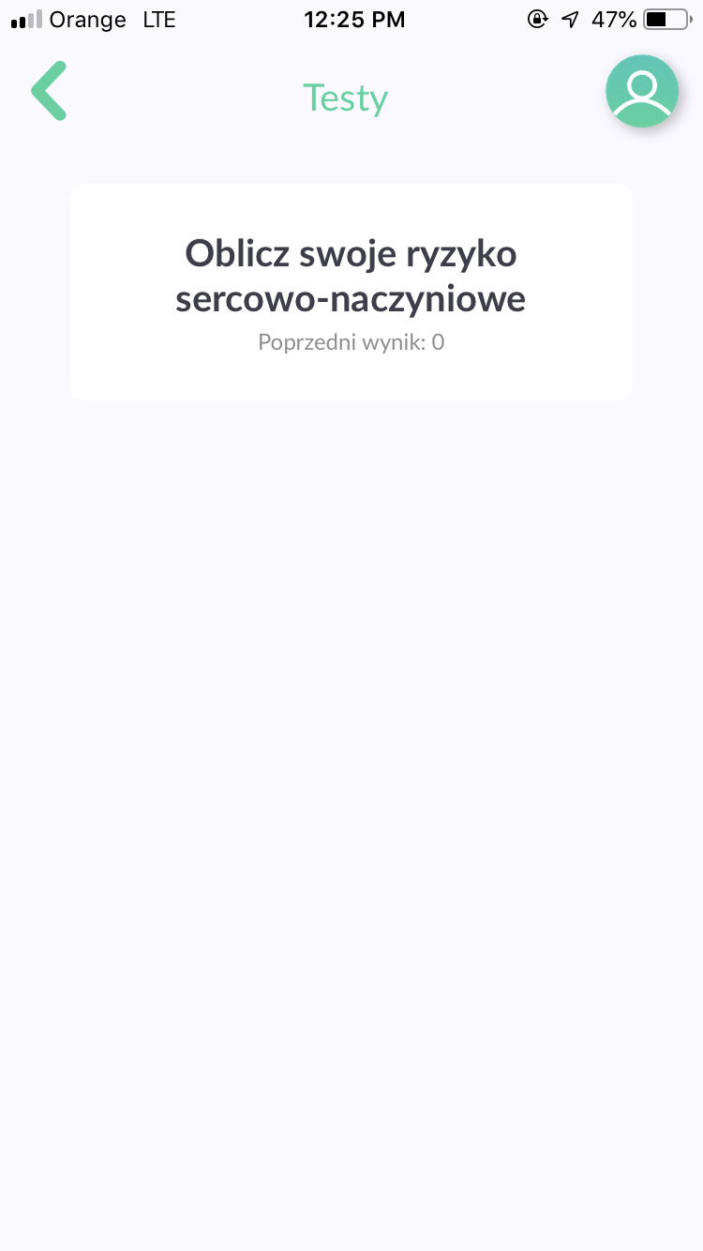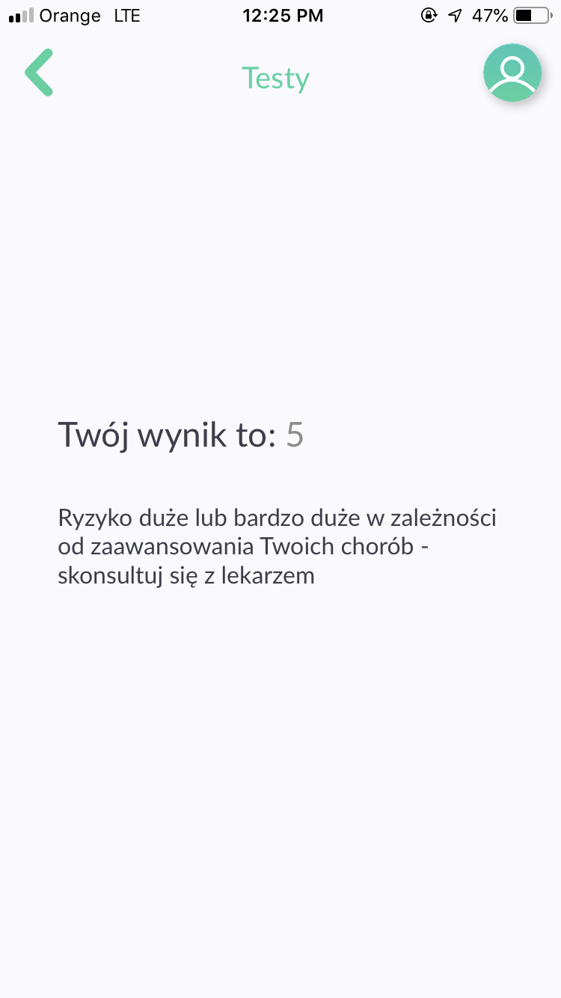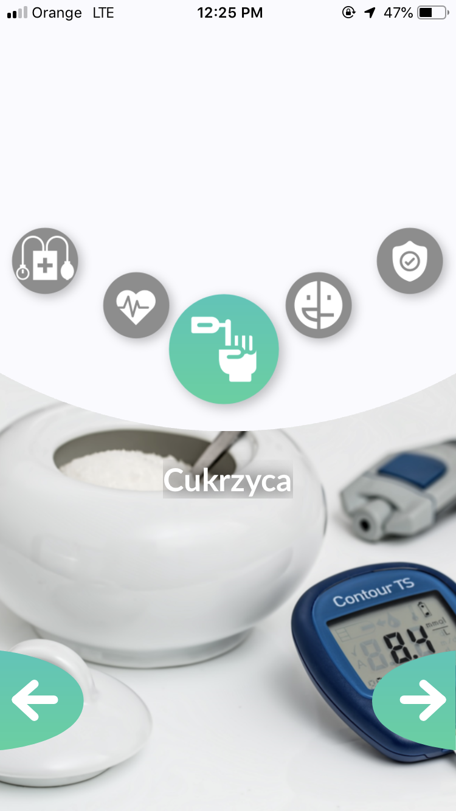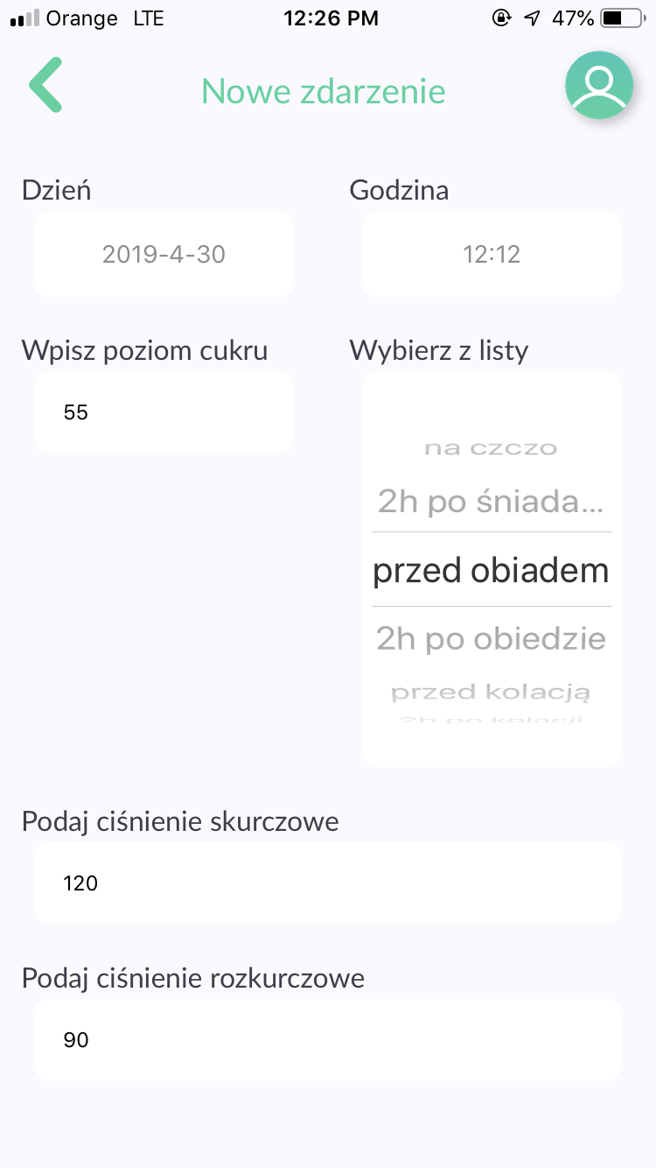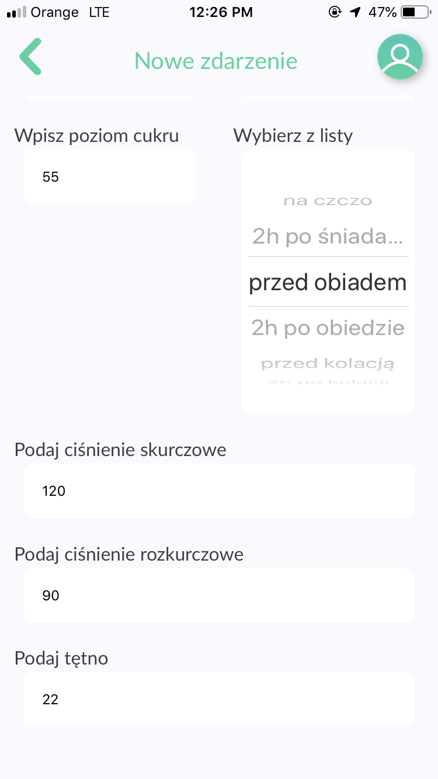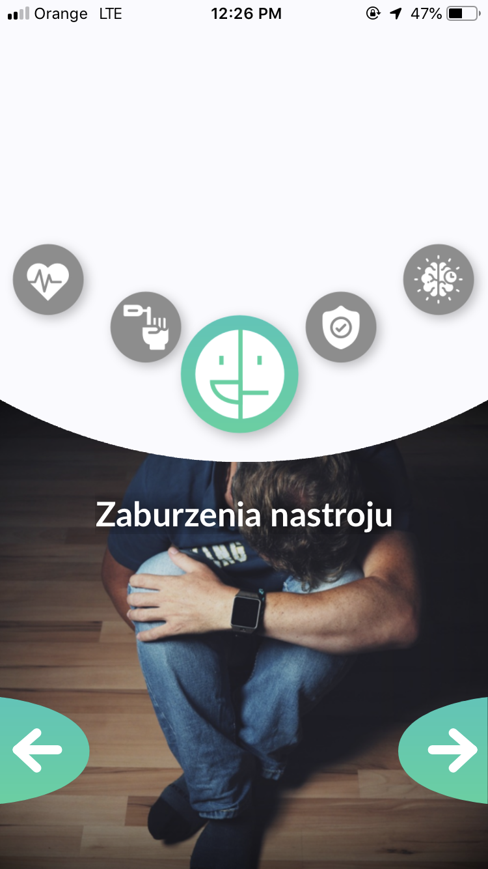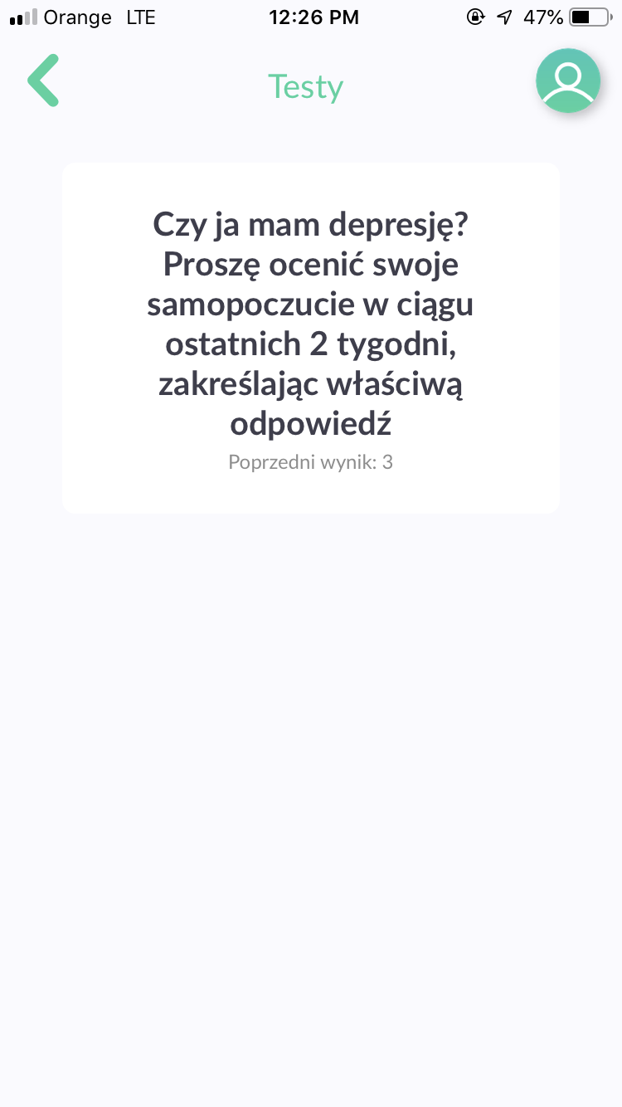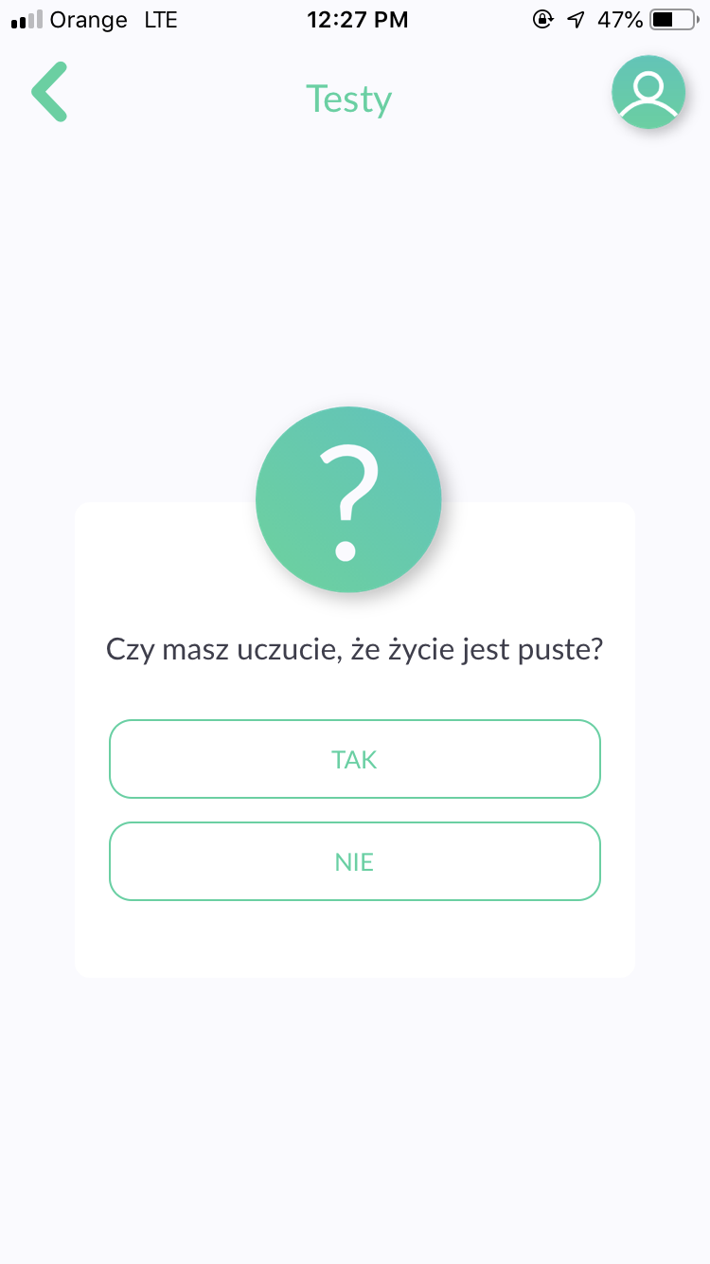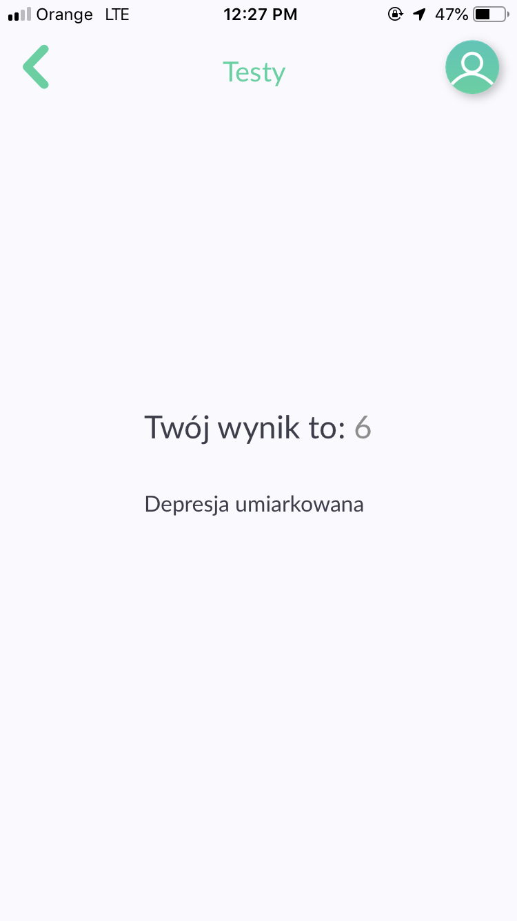 | Przykład działania i wyglądu menu  Przykładowe testy wraz z poprzednim rezultatem  Wynik po wykonaniu test wraz z przygotowaną odpowiedzią  Kolejny przykład schorzenia w menu  Przykład możliwości dopisania parametrów w aplikacji wraz z różnymi dodatkowymi informacjami  nowe zdarzenie c.d.  Zaburzenia nastroju - kolejna schorzenie w menu  jeden z testów  Graficzny przykład realizacji pytania z grupy TAK/ NIE  Prezentacja wyniku.

Wnioski i analiza po testach
Ze względu na dużą uniwersalność aplikacja spotkała się każdorazowo z dobrym przyjęciem przez osoby testujące. Prawdopodobnie wynika to z faktu, że każda osoba testująca, która była w wieku co najmniej emerytalnym poszukuje z różnych źródeł informacji na temat możliwości poprawy jakości życia i zdrowia.
Faza testów była ostatnim etapem w realizowanym projekcie. W fazie tej brali udział przede wszystkim potencjalni użytkownicy aplikacji, lecz momentami także ich pośredni opiekunowie. Ze względu na wiek osób testujących pojawiały się czasem problemy z użytkowaniem aplikacji, ale wynikały one z braku posiadanych umiejętności cyfrowych, a nie ze złym UX aplikacji Vipande.
Poniżej najciekawsze komentarze, które pojawiły się w dzienniczkach:
Wszystko przebiegło pomyślnie
- "szkoda, że nie ma możliwości dodania zdjęcia" (choć ciężko było wskazać powód takiej konieczności przez testujacego)
- bardzo się podoba możliwość posiadania wielu dzienniczków/ prowadzenia raportów zdrowia w jednym miejscu
- grafika i czytelność aplikacji na wysokim poziomie
- statystyki mogłyby być prezentowane wspólnie, a nie dla każdego schorzenia osobno
- instrukcja instalacji powinna zostać przygotowana dla różnych wersji systemu Android
- aplikacja bardzo intuicyjna w działaniu
- wyszukiwarka została oceniona jako dobry pomysł
- sugestia by pojawiały się sugerowane materiały do czytania każdego dnia
- teksty mogłyby być dostępne w wersji dźwiękowej jak "audiobook"
- pojawiał się czasami opór przed instalacją aplikacji nie ze sklepu Google
- sugestia, by aplikacja pamiętała najczęściej wpisywane sytuacje lub miejsca (autouzupełnianie)
- prezentacja statystyk powinna się wyświetlać w przedziałach (dzienny, tygodniowy, miesięczny)
- bardzo ładna grafika, czytelna czcionka, choć mogłaby posiadać opcję "+" i "-" do powiększania i zmniejszania wielkości czcionki;
- propozycja, aby aplikacja posiadała opcję włączenia kontrastu, tak jak stosuje się na stronach www dla osób niedowidzących
- statystyka wyników - sortowanie
- ustawienia dostępności telefonu (lupa) uniemożliwiające swobodne korzystanie z aplikacji, menu nie ma mozliwości dopasowania się do takich rozdzielczości
- wszystko przebiegło pomyślnie, pojawiła się sugestia, aby naciskanie przycisków było połączone z jakimś dźwiękiem
- brak informacji kontaktowych dla osób spoza grupy testujących, przydałby się kontakt do lekarza, ale to przerodzi się w konsultację medyczną
- nie ma wersji aplikacji na tablet

Profil potencjalnego seniora użytkownika
Testy wykazały, że aplikacja Vipande jest ciekawym i wartościowym rozwiązaniem nie tylko dla seniorów, ale dla wszystkich osób, których bliscy lub oni sami leczą się na jakieś choroby, a także dla osób, które chcą rejestrować zażywanie leków lub prowadzić dzienniczki różnych incydyntenów.
Ponadto interesariuszami są również inne osoby, które po prostu chcą zdobyć wiedzę na temat schorzeń, która została przygotowana przez profesjonalnych lekarzy i można jej zaufać.
Szacuje się, że stricte senioralnych użytkowników aplikacji mobilnych będzie coraz więcej. Dzisiejsi seniorzy są w wieku, kiedy telefony komórkowe nie były jeszcze powszechne i nie mieli wystarczająco dużo możliwości, aby się ich nauczyć. Z kolei osoby, które dopiero przekraczają lub niebawem przekroczą granicę 60 roku życia zwykle potrafią już w miarę sprawnie obsługiwać smartphony.

Rekomendacje i zalecenia dla użytkujących osób zależnych oraz ich opiekunów
Najważniejszą kwestią jest, aby aplikacja była używana z przeświadczeniem, że zbierane w niej dane mogą pomóc w późniejszym leczeniu. Nie wolno zapominać jednak, że aplikacja nie zastępuje lekarza i jej stosowanie ma jedynie charakter edukacyjny i pomocniczy, a nie zastępujący lekarza prowadzącego.
Ważne też, aby powtarzać testy, co czasami może budzić opór wynikający z lęku przed pogarszającymi się wynikami (regresem).

Zakres rekomendowanych zmian i modyfikacji wynikających z przeprowadzonego testu
Oczekiwania osób testujących przerosły nasze oczekiwania, co traktujemy jako bardzo pozytywną informację zwrotną, że uczestnicy podchodzą profesjonalnie do testów i aplikacji Vipande. Pojawiło się kilka rekomendacji, nad którymi można się skupić podczas rozwijania aplikacji Vipande:
- Kolejna wersja aplikacji powinna zawierać jeszcze więcej opracowanych zjawisk chorobowych
- Aplikacja powinna być dostępna również dla systemu android
- Aplikacja powinna być dostępna na tablet
- Do aplikacji powinien być portal webowy (komentarz: w przypadku osób starszych mogłoby to być łatwiejsze w poszukiwaniu informacji medycznych, jednakże prowadzenie dzienniczka stanowiłoby prawdopodobnie problem)
- statystyki mogłyby być prezentowane wspólnie, a nie dla każdego schorzenia osobno
- Dodanie dźwięków do przycisków

Podsumowanie testowania i wnioski końcowe
Przewagą aplikacji Vipande było jej merytoryczne opracowanie przez profesjonalnych lekarzy, dzięki czemu aplikacja traktowana była bardzo poważnie. Siła autorytetu działa, szczególnie na osoby starsze. Informacja, że aplikacja została sfinansowana przez Regionalny Ośrodek Polityki Społecznej dodawała prestiżu i była czasem decydująca o chęci wzięcia udziału w projekcie - użytkownicy nie traktowali jej jako zwykłą testową aplikację, a mieli poczucie, że mogą przysłużyć się czemuś dobremu.
Zadowolenie z używania Aplikacji Vipande przerosło nasze oczekiwania, w szczególności w momentach, kiedy aplikacja była polecana innym osobom, nierzadko ponizej 60 rż.
Aplikacja posiada pewne areały do poprawy, których po testach mamy świadomość, ale pozytywnym aspektem jest fakt, że są one łatwe do zmiany w przypadku rozwijania aplikacji. Największym wyzwaniem finansowym byłoby stworzenie nowej aplikacji na iOS oraz rozwinięcie aktualnej tak, ażeby mogła być używana również na tabletach.

Kulik, T. B., Janiszewska, M., Piróg, E., Pacian, A., Stefanowicz, A., Zonierczuk-Kieliszek, D., & Pacian, J. (2011). Sytuacja zdrowotna osób starszych w Polsce i innych krajach europejskich. Medycyna ogólna i nauki o Zdrowiu, 17(2).
Kowalik, W., Adamowicz, M., Analiza produktów i usług związanych z pamięcią przeznaczonych dla seniorów. Analiza realizowana w ramach projektu „MEMO – Multimedialne narzędzie wspomagające pamięć i aktywizujące osoby starsze
Kirwan, M., Vandelanotte, C., Fenning, A., & Duncan, M. J. (2013). Diabetes self-management smartphone application for adults with type 1 diabetes: randomized controlled trial. Journal of medical Internet research, 15(11).
Widmer, R. J., Allison, T. G., Lerman, L. O., & Lerman, A. (2015). Digital Health Intervention as an Adjunct to Cardiac Rehabilitation Reduces Cardiovascular Risk Factors and Rehospitalizations. Journal of cardiovascular translational research, 8(5), 283-92.
Irvine, A. B., Russell, H., Manocchia, M., Mino, D. E., Glassen, T. C., Morgan, R., ... & Ary, D. V. (2015). Mobile-Web app to self-manage low back pain: randomized controlled trial. Journal of medical Internet research, 17(1).

